MỤC LỤC

Nội dung | Trang
PHẦN A - ĐẶT VẤN ĐỀ | 2
1. Lí do chọn đề tài | 2
2. Mục đích nghiên cứu | 2
3. Đối tượng, phạm vi nghiên cứu | 3
4. Phương pháp nghiên cứu | 3
PHẦN B - GIẢI QUYẾT VẤN ĐỀ | 3
I. Cơ sở lí luận | 3
II. Thực trạng vấn đề | 4
1.Thuận lợi | 4
2.Khó khăn | 4
III. Các biện pháp thực hiện | 5
Giải pháp 1: Lập sổ “ Sổ thiết bị giáo dục” | 5
Giải pháp 2 : Xây dựng kế hoạch sử dụng TBDH theo năm và đề xuất kế hoạch mua sắm bổ sung thiết bị dạy học. | 6
Giải pháp 3: Lập Sổ đăng ký sử dụng đồ dùng dạy học điện tử đối với từng giáo viên. | 6
Giải pháp 4: Phân loại và sắp xếp đồ dùng dạy học theo khối lớp hoặc theo phân môn. | 7
Giải pháp 5: Đẩy mạnh phong trào tự làm đồ dùng, thiết bị dạy học | 9
IV. Kết quả triển khai áp dụng sáng kiến kinh nghiệm | 10
PHẦN C - KẾT LUẬN VÀ KIẾN NGHỊ | 11
1. Kết luận | 11
2. Khuyến nghị | 11
TÀI LIỆU THAM KHẢO | 12

PHẦN A - ĐẶT VẤN ĐỀ
1.Lí do chọn đề tài
Như chúng ta đã biết, thiết bị giáo dục là một bộ phận của cơ sở vật chất trường học, bao gồm những đối tượng vật chất được thiết kế sư phạm mà Giáo viên sử dụng để điều khiển hoạt động nhận thức của học sinh; đồng thời là nguồn tri thức là phương tiện giúp học sinh lĩnh hội tri thức, hình thành kỹ năng đảm bảo cho việc thực hiện mục tiêu dạy học.
Hiện nay, chúng ta đang tiến hành đổi mới nội dung chương trình sách giáo khoa, do đó ta phải đổi mới phương pháp dạy học để phù hợp với nội dung chương trình mới đó. Thiết bị dạy học là tiền đề quan trọng của việc thực hiện đổi mới phương pháp dạy học. Thiết bị dạy học cung cấp kiến thức cho học sinh một cách chắc chắn, chính xác và trực quan; do đó hấp dẫn và kích thích sự hứng thú học tập của học sinh. Giáo viên và học sinh được thao tác và làm các thí nghiệm nhiều lần do đó nâng cao hiệu quả dạy học. Tuy nhiên, thiết bị dạy học ở trường rất phong phú, đa dạng và phức tạp. Muốn sử dụng thiết bị dạy học có hiệu quả vào mục tiêu dạy học cần phải tăng cường công tác quản lý thiết bị dạy học.
Qua thực tế công tác ở trường tôi, việc thực hiện đổi mới phương pháp dạy học và sử dụng thiết bị dạy học bước đầu đã có sự thành công nhưng còn nhiều bất cập. Sách giáo khoa được đổi mới nhưng thiết bị dạy học lại chưa được cung cấp đồng bộ. Các thiết bị dạy học của nhà trường còn không đồng đều, một số thiết bị còn lạc hậu và cũ, chất lượng không đảm bảo. Chính vì vậy dẫn đến việc giáo viên ngại sử dụng đồ dùng dạy học hoặc chưa khai thác triệt để hiệu quả của thiết bị sẵn có. Việc quản lý và sử dụng thiết bị dạy học đặt ra cho các nhà trường phải có biện pháp quản lý, bảo quản, sử dụng hiệu quả và chất lượng. Xuất phát từ lí do trên nên tôi đã chọn đề tài nghiên cứu “Một số biện pháp trong công tác quản lý thiết bị dạy học nhằm nâng cao hiệu quả sử dụng đồ dùng dạy học” ở trường THCS Thạch Bàn Long Biên Hà Nội làm sáng kiến kinh nghiệm.
2. Mục đích nghiên cứu
- Đối với nhân viên thiết bị thí nghiệm:
+ Quản lý khoa học, hiệu quả các đồ dùng, thiết bị dạy học.
+ Dễ dàng trong việc chuẩn bị đồ dùng, thiết bị dạy học theo sự đăng ký của giáo viên.
- Đối với giáo viên:
+ Sử dụng được tối đa hiệu quả của các đồ dùng dạy học sẵn có trong công tác giảng dạy.
+ Trong quá trình dạy học, tránh được sự nhàm chán, tẻ nhạt, tạo được niềm vui, hứng thú của học sinh với nội dung bài học.
+ Giúp cho giáo viên dễ dàng triển khai cho học sinh học tập theo nhóm dưới sự giám sát của giáo viên, học sinh vừa có thể học lí thuyết, vừa có thể học thực hành thông qua việc sử dụng thiết bị dạy học.
- Đối với học sinh:
+ Giúp học sinh có hứng thú học tập, ham mê, yêu thích môn học.
+ Giúp cho học sinh có ý thức tự giác hơn trong quá trình học tập và quản lí thiết bị dạy học, phát huy được tính tích cực của học sinh trong quá trình học tập, từ trực quan sinh động đến tư duy trừu tượng.
3. Đối tượng, phạm vi nghiên cứu
- Cách quản lý, sắp xếp đồ dùng, thiết bị dạy học ở phòng thiết bị dạy học, ở phòng bộ môn của trường THCS Thạch Bàn năm học 2023 – 2024.
4. Phương pháp nghiên cứu
Trong đề tài này tôi đã vận dụng các phương pháp
+ Phương pháp quan sát sư phạm.
+ Phương pháp điều tra cơ bản.
+ Phương pháp thực nghiệm.
+ Phương pháp tổng kết hoạt động thực tiễn.

PHẦN B. GIẢI QUYẾT VẤN ĐỀ
I. Cơ sở lí luận
Trong đổi mới phương pháp dạy học thì thiết bị dạy học là yếu tố không thể thiếu được. Thiết bị dạy học là công cụ hỗ trợ giáo viên truyền thụ kiến thức và làm cho bài giảng thêm sinh động, phát huy khả năng sáng tạo của giáo viên và tính tích cực tiếp thu kiến thức của học sinh.
Điều đó đã được thể hiện rõ thông qua Nghị quyết Số 29-NQ/TW của Ban chấp hành Trung ương Đảng ngày 04 tháng 11 năm 2013 “Về đổi mới căn bản toàn diện Giáo dục và đào tạo, đáp ứng yêu cầu công nghiệp hóa, hiện đại hóa trong điều kiện kinh tế thị trường định hướng XHCN và hội nhập quốc tế” đã được hội nghị Trung ương 8 khóa XI thông qua. Trong đó có quan điểm chỉ đạo: “ Phát triển giáo dục và đào tạo là nâng cao dân trí, đào tạo nhân lực, bồi dưỡng nhân tài. Chuyển mạnh quá trình giáo dục từ chủ yếu trang bị kiến thức sang phát triển toàn diện năng lực và phẩm chất người học. Học đi đôi với hành; lý luận gắn với thực tiễn; giáo dục nhà trường kết hợp với giáo dục gia đình và giáo dục xã hội”.
Tại Đại hội X, Đảng chủ trương: Đổi mới toàn diện Giáo dục và đào tạo, phát triển nguồn nhân lực chất lượng cao. Nâng cao chất lượng giáo dục toàn diện; đổi mới cơ cấu tổ chức, cơ chế quản lí, nội dung, phương pháp dạy và học; thực hiện “Chuẩn hóa, hiện đại hóa, xã hội hóa” chấn hưng nề giáo dục Việt Nam.
- Bảo đảm đủ số lượng, nâng cao chất lượng đội ngũ Giáo viên ở tất cả các cấp học, bậc học. Tiếp tục đổi mới mạnh mẽ phương pháp Giáo dục, phát huy tính tích cực, sáng tạo của người học, khắc phục lối truyền thụ một chiều.
Chương IV Điều lệ trường trung học về quy chế thiết bị giáo dục trường học quy định cụ thể việc quản lý, sử dụng thiết bị dạy học: “Tất cả các thiết bị giáo dục của một cơ sở giáo dục, phải được sắp xếp khoa học, dễ sử dụng và phải có các phương tiện bảo quản ( tủ, giá, hộp, ), vật che phủ, phương tiện chống ẩm, chống mối mọt, dụng cụ phòng chống cháy”. “ Thiết bị giáo dục phải được sử dụng có hiệu quả cao nhất, đáp ứng các yêu cầu về nội dung và phương pháp được quy định trong chương trình giáo dục ”. “Thiết bị dạy học phải được làm sạch và bảo quản ngay sau khi sử dụng, định kỳ bảo dưỡng, bổ sung phụ tùng, linh kiện, vật tư tiêu hao”. “ Hàng năm phải tiến hành kiểm kê theo đúng quy định của nhà nước về quản lý tài sản”.
Như vậy, để đạt được mục tiêu như trên, ngoài những lí do khách quan, thì công tác quản lý, sắp xếp hợp lí thiết bị dạy học trong các nhà trường đóng một vai trò hết sức quan trọng trong việc nâng cao hiệu quả của cơ sở vật chất nói chung và thiết bị dạy học nói riêng để nâng cao hiệu quả dạy và học.
II. Thực trạng vấn đề
1. Thuận lợi
- Năm học 2023 – 2024, nhà trường được đầu tư sửa chữa lớn với 40 phòng học thông thường, 19 phòng học bộ môn bao gồm : 01 phòng thực hành Vật Lý, 01 phòng thực hành Sinh học, 01 phòng thực hành Hóa học, 01 phòng thực hành Công nghệ, 02 phòng thực hành Tin học, 03 phòng Khoa học Xã hội, 03 phòng Ngoại ngữ, 01 phòng Âm nhạc, 01 phòng Mỹ thuật, 02 phòng Đa năng, 01 phòng Thư viện giáo viên, 01 phòng Thư viện học sinh, 01 phòng Thiết bị dạy học.
- Mỗi phòng học thông thường được trang bị đầy đủ thiết bị gồm: 01 Smart tivi 4K Crystal UHD 75 inch, 01 máy soi bài, hệ thống âm thanh lớn treo tường kết nối với Tivi, Mic của giáo viên.
- Các phòng học bộ môn đều được trang bị 01 máy chiếu Projecter, hệ thống âm thanh lớn treo tường kết nối với mic của giáo viên và được trang bị các thiết bị đặc trưng của từng môn học.
- 03 phòng ngoại ngữ và 02 phòng Đa năng đều được trang bị Màn hình tương tác 75 inch.
- BGH nhà trường luôn tạo điều kiện tốt nhất về cơ sở vật chất và thiết bị dạy học phục vụ cho việc học tập của học sinh đạt hiệu quả cao nhất.

2. Khó khăn
- Năm học 2023 – 2024, chương trình đổi mới sách giáo khoa theo chương trình 2018 đã tiến hành ở cấp THCS đến lớp 6,7,8 tuy nhiên thiết bị dạy học tối thiểu chỉ được cấp cho khối lớp 6 còn khối lớp 7, 8 và lớp 9 cũ thì chưa có thiết bị dạy học tối thiểu nên chỉ tận dụng được các thiết bị cũ dẫn đến các thiết bị không đồng bộ làm ảnh hưởng đến quá trình dạy và học của giáo vien và học sinh.
- Trường THCS Thạch Bàn tuy được sửa chữa mới với 40 phòng học thông thường và 19 phòng học bộ môn, phòng chức năng nhưng vẫn chưa đáp ứng đủ nhu cầu học tập của học sinh. Nhà trường đã phải sử dụng 2 phòng KHXH làm phòng học thông thường dẫn đến các thiết bị ở 2 phòng học này cũng không đồng bộ.
- Sĩ số HS của 1 lớp trung bình là 45 HS/ lớp cũng làm ảnh hưởng đến quá trình làm thực hành của học sinh.
- Do sĩ số lớp đông, ý thức giữ gìn của học sinh cũng chưa cao làm cho đồ dùng bị hỏng vỡ nhiều.
- Công tác thiết bị dạy học chưa được coi trọng nên việc chỉ đạo và thực hiện còn gặp nhiều khó khăn.
- Thiết bị dạy học ở phòng bộ môn Vật lý, Sinh học, Hóa học cũ và hỏng nhiều.

III. Các biện pháp thực hiện
Giải pháp 1: Lập sổ “ Sổ thiết bị giáo dục”
Hàng năm các đồ dùng thiết bị được bổ sung từ các nguồn như: được cấp, tự mua sắm, tự làm, được tặng,Những đồ dùng thiết bị này đều được vào sổ “ Sổ thiết bị giáo dục”
Sổ thiết bị giáo dục được phân ra theo từng môn như: Môn Vật lý – Công nghệ, Hóa - Sinh, Toán - Tin. Các đồ dùng sẽ được theo dõi hàng năm và cập nhật kịp thời.
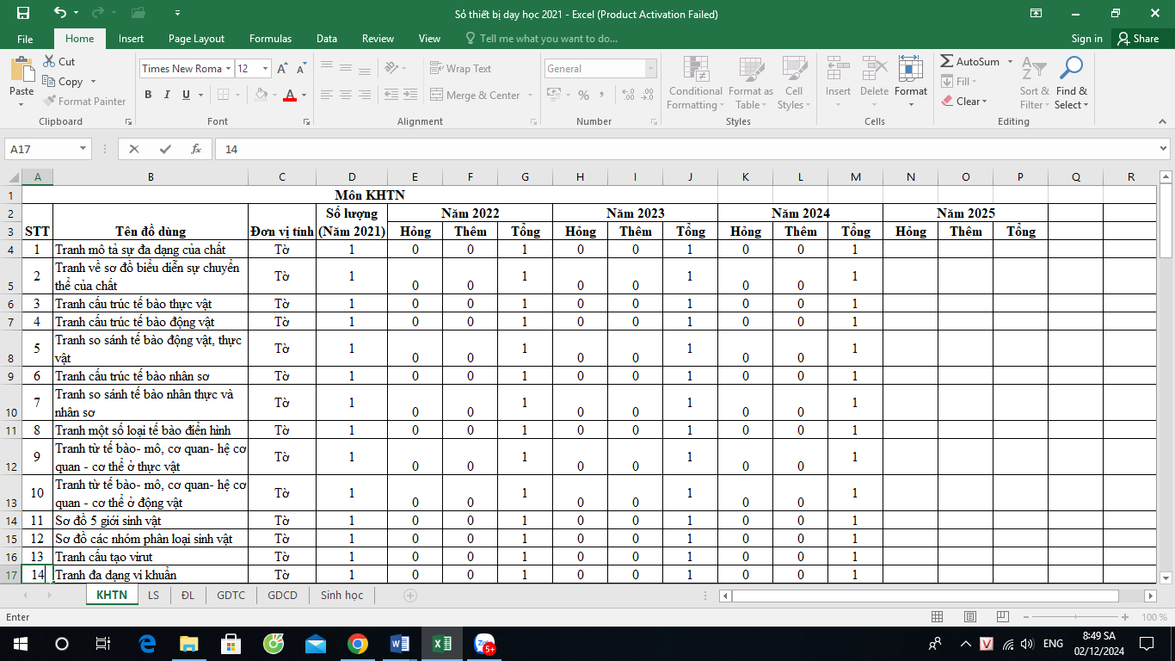

Sổ thiết bị này sẽ được chia sẻ trên nhóm để giáo viên có thể cập nhật kịp thời các đồ dùng hiện có của nhà trường để lên kế hoạch mượn đồ dùng dạy học.
Giải pháp 2 : Xây dựng kế hoạch sử dụng TBDH theo năm và đề xuất kế hoạch mua sắm bổ sung thiết bị dạy học.
Đầu năm học, tôi luôn xây dựng kế hoạch hoạt động của phòng Thiết bị dạy học và các phòng bộ môn theo từng tháng và thông báo với giáo viên để phốI hợp thực hiện.
Đầu năm học, căn cứ vào biên bản kiểm kê và đề xuất mua sắm bổ sung đồ dùng dạy học của các tổ chuyên môn, tham mưu với ban giám hiệu lập kế hoạch mua sắm bổ sung thêm thiết bị, đồ dùng dạy học bằng cách dựa trên các biểu mẫu thống kê, kiểm kê thiết bị đồ dùng dạy học đầu năm học của các tổ chuyên môn và số học sinh, số lớp của năm học mới. Từ đó xây dựng kế hoạch cụ thể cho từng tháng, kế hoạch mua sắm bổ sung, sửa chữa,bảo dưỡng kịp thời cho từng bộ môn.
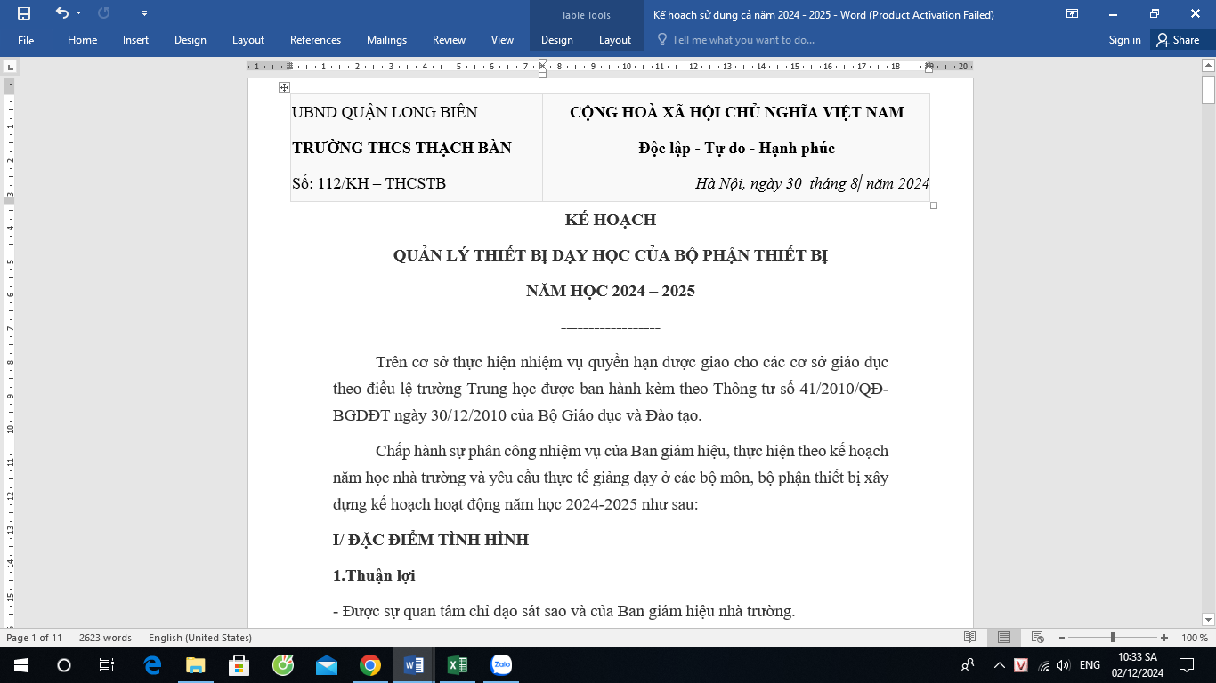 | 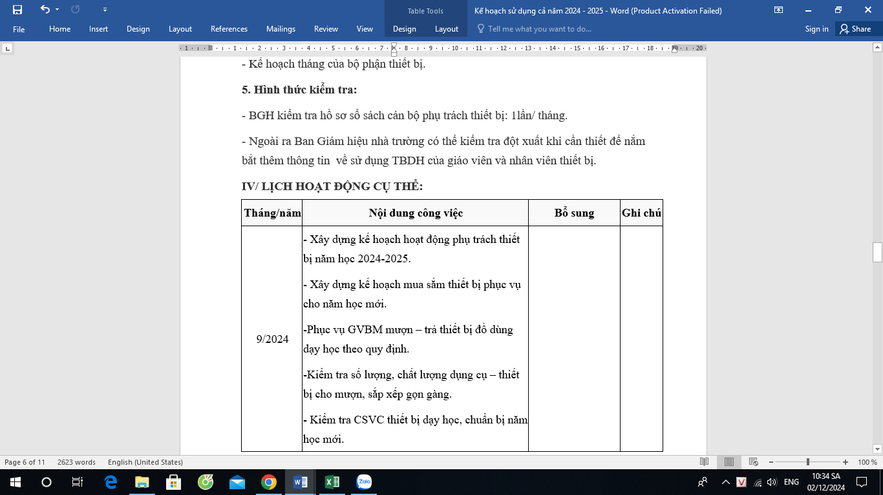

Giải pháp 3: Lập Sổ đăng ký sử dụng đồ dùng dạy học điện tử đối với từng giáo viên.
Việc đầu tư TBDH sẽ trở nên không có ý nghĩa nếu TBDH không được sử dụng cho giảng dạy và học tập, hay chúng ta có thể nói rằng:TBDH sẽ không phát huy được một chút tác dụng nào khi nó không thông qua quá trình dạy học. Bởi vậy, tôi đã lập sổ điện tử : Sổ đăng ký sử dụng đồ dùng dạy học với từng giáo viên để mỗi giáo viên có thể thuận tiện đăng ký sử dụng đồ dùng dạy học theo các tiết trong tuần. Thứ sáu hàng tuần, tôi sẽ kiểm tra và sắp xếp đồ dùng dạy học theo đăng ký của giáo viên ở các phòng chuẩn bị và phòng Thiết bị dạy học bộ môn.
Sổ đăng ký điện tử thay thế cho sổ giấy trước đây có rất nhiều ưu điểm.
+ Với sổ giấy, giáo viên chỉ có thể đăng ký khi ở trường mà đôi khi giáo viên quên không kịp làm.
+ Với sổ điện tử thực hiện trên đường link, giáo viên có thể đăng ký ở mọi nơi, mọi lúc khi ở trường hay ở nhà. Do đó việc đăng ký và sử dụng đồ dùng thiết bị dạy học của giáo viên đã có nhiều tiến bộ hơn.
Hàng tháng, Nhân viên thiết bị sẽ kiểm tra, thống kê số lượng sử dụng các thiết bị của giáo viên và động viên nhắc nhở kịp thời với những giáo viên còn sử dụng ít hoặc chưa cập nhật kịp thời sổ Đăng ký mượn đồ dùng dạy học.
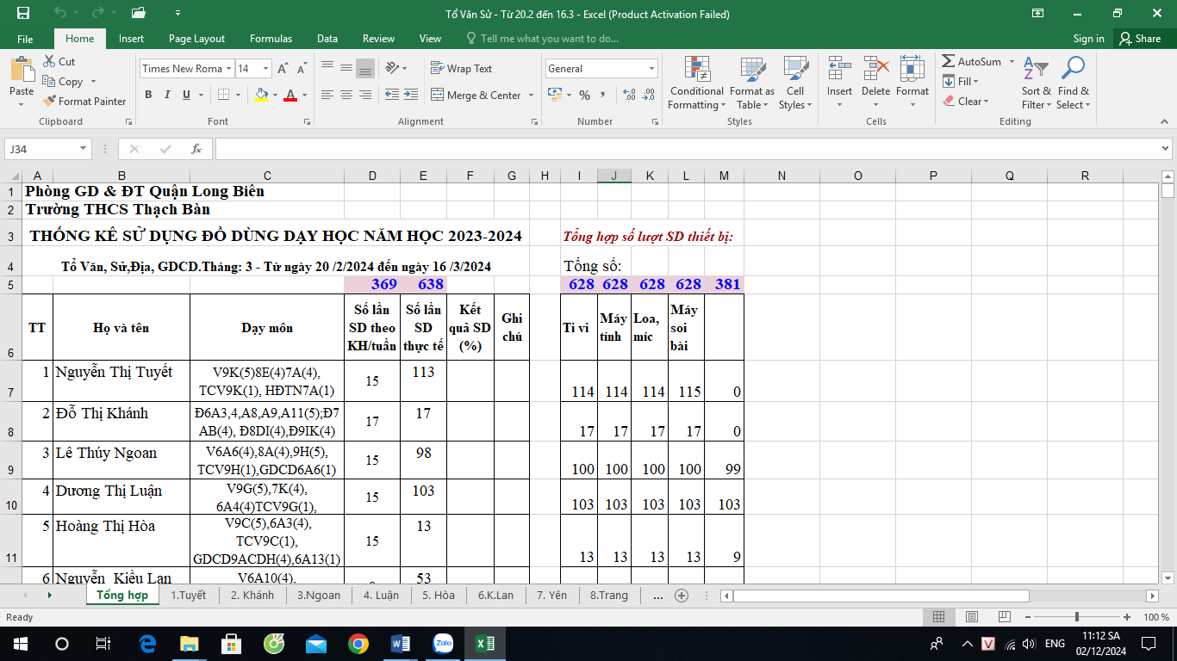 | 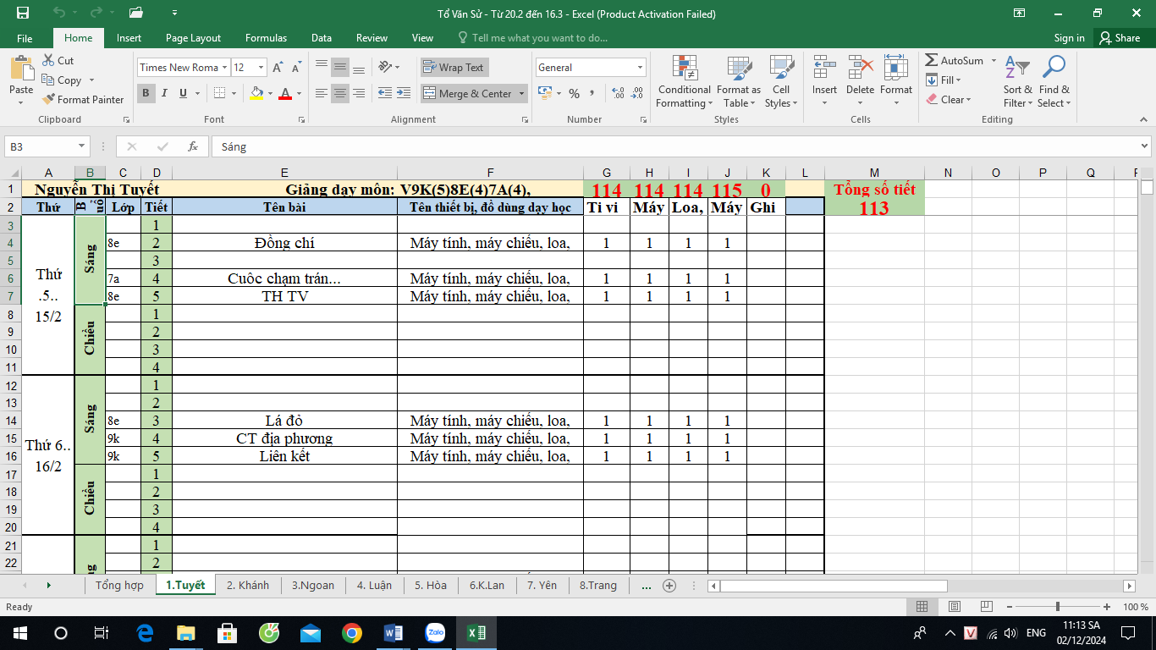

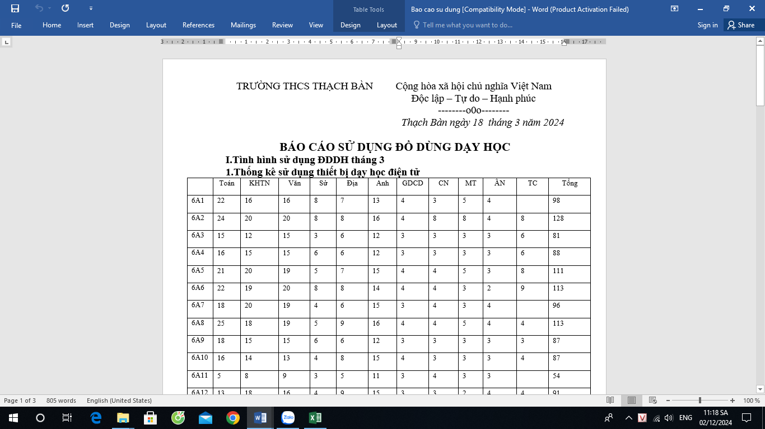 | 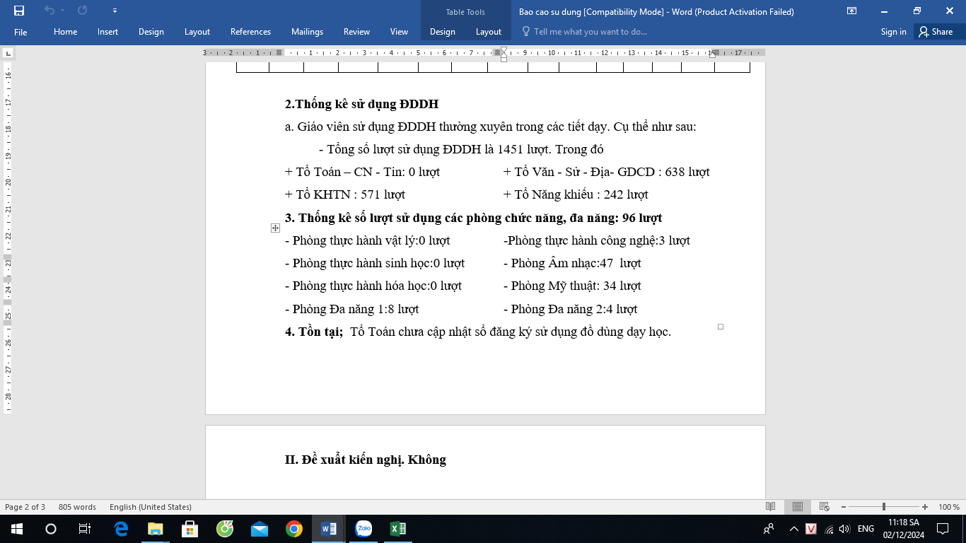

Giải pháp 4: Phân loại và sắp xếp đồ dùng dạy học theo khối lớp hoặc theo phân môn.
Để nâng cao chất lượng sử dụng và khai thác có hiệu quả đồ dùng dạy học, tôi bố trí, sắp xếp hợp lí, khoa học các thiết bị dạy học ở các phòng thiết bị thực hành, và phòng Thiết bị dạy học. Một yếu tố cơ bản mang tính nguyên tắc tác động đến hiệu quả hoạt động của phòng thiết bị và phòng thực hành là phải dễ tìm, dễ thấy, dễ lấy. Vì vậy, khi sắp xếp đồ dùng dạy học ở các phòng này tôi thực hiện như sau:
- Thiết bị dạy học nhập về được phân loại theo: dụng cụ, hóa chất, tranh ảnh,.theo khối, theo môn và thiết bị dùng chung. Được sắp xếp khoa học, đẹp mắt và mất ít thời gian khi tìm kiếm và dễ quản lý.
- Khi sắp xếp thiết bị cần chú ý như sau:
+ Các kiểu sắp xếp: thấp ở ngoài, cao ở trong, bé ở ngoài, to ở trong.
+ Những đồ vụn vặt có thể để trong khay như: nút cao su, ống hút, ống dẫn khí, quỳ tím.
+ Không để hóa chất chung với các thiết bị như: Máy tính, máy chiếu,vì dễ bị oxi hóa làm hư hỏng.
+ Các hóa chất: lỏng để riêng 1 ngăn, rắn để riêng, được để trong tủ đựng hóa chất tránh bị bay mùi làm mất độ chính xác của hóa chất và làm ảnh hưởng đến sức khỏe của con người.
+ Các dụng cụ bằng thủy tinh, các hóa chất lỏng thì được sắp đặt ở ngăn thấp. Vì chúng dễ vỡ và tránh bị đổ hóa chất vào người. Sau đó ta dán nhãn mác tiêu đề lên giá thiết bị theo khối, theo môn để dễ tìm, dễ lấy.
+ Các thiết bị tranh ảnh, bản đồ, bảng phụ,cần được treo vào các giá treo theo từng môn cụ thể và được phân theo chương trình, theo học kì, theo từng tuần để giáo viên dễ tìm, dễ lấy, tránh sự quá tải cho các loại giá treo.
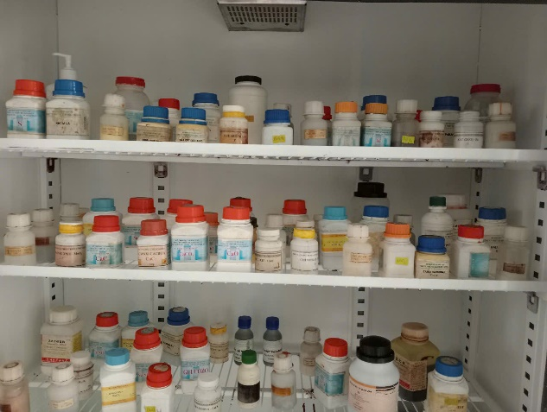 | 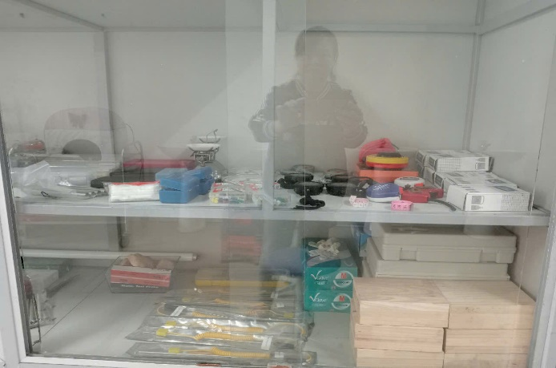
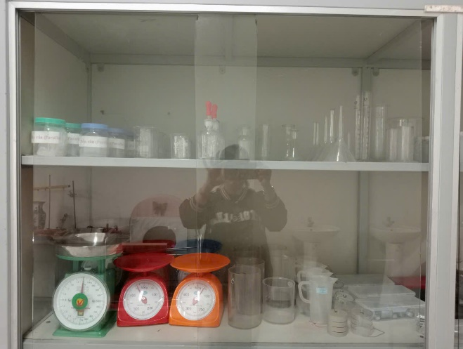 | 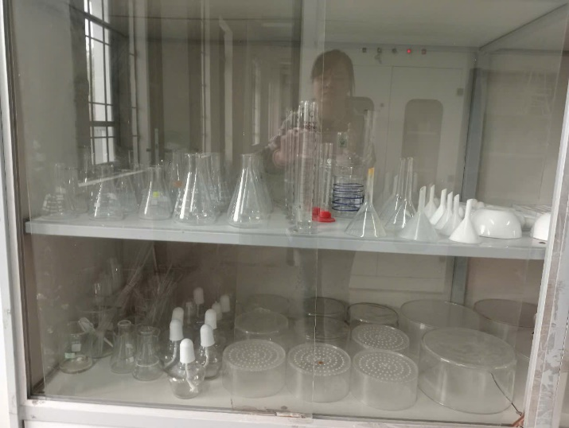

Giải pháp 5: Đẩy mạnh phong trào tự làm đồ dùng, thiết bị dạy học
Từ thực tế đồ dùng dạy học còn thiếu nhiều, chưa đáp ứng cho nhu cầu nên tôi tư vấn với Ban giám hiệu nhà trường và các Tổ chuyên môn phát động “Phong trào tự làm đồ dùng, thiết bị dạy học”.
Phong trào tự làm TBDH vừa có tác dụng huy động năng lực, trí tuệ, sự sáng tạo, bồi dưỡng, kích thích hứng thú nghề nghiệp của đội ngũ giáo viên, nhân viên và học sinh vừa giảm chi phí mua sắm đồ dùng dạy học. Hình thức hoạt động này giúp giáo viên trau dồi thêm kiến thức và kỹ năng, học sinh thêm hứng thú với môn học. Qua đó, giáo viên thấy được sự cần thiết của việc sử dụng đồ dùng dạy học trong quá trình dạy học, tạo ra thói quen tự sáng chế và làm xuất hiện nhu cầu tự nhiên trong việc sử dụng các đồ dùng dạy học trong các tiết dạy.
Hoạt động tự làm đồ dùng dạy học có tác dụng phục vụ kịp thời cho việc cải tiến đổi mới phương pháp dạy học góp phần nâng cao chất lượng đào tạo. Ngoài ra hoạt động tự làm đồ dùng dạy học có thể nâng cao được hiệu quả của nó nhờ tận dụng các nguồn lực tại chỗ, đặc biệt là sử dụng vật liệu đơn giản, rẻ tiền nhưng lại tạo ra các đồ dùng dạy học có tính linh hoạt cao, tính thực tiễn, gần gũi với nội dung dạy học thì sản phẩm đồ dùng dạy học đó càng có giá trị cao
Do đó tự làm đồ dùng dạy học là một biện pháp, là con đường cơ bản để góp phần giải quyết vấn đề thiếu đồ dùng dạy học, cũng như việc hoàn thiện hệ thống đồ dùng dạy học đồ dùng dạy học tự làm có một cơ sở tiềm năng vô tận đó là đội ngũ giáo viên, nhân viên và học sinh Như vậy đồ dùng dạy học tự làm vừa mang ý nghĩa kinh tế vừa mang ý nghĩa giáo dục sâu sắc.
Phát động các phong trào tự chế đồ dùng dạy học có tổ chức, chỉ đạo, có đánh giá khen thưởng kịp thời những sản phẩm mang tính sáng tạo và áp dụng được vào thực tiễn lâu dài.
Mô hình bể cá của GV Lê Hồng Nhung  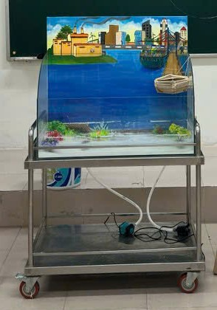 | Mô hình báo cháy tự động của GV Ngô Thượng Thanh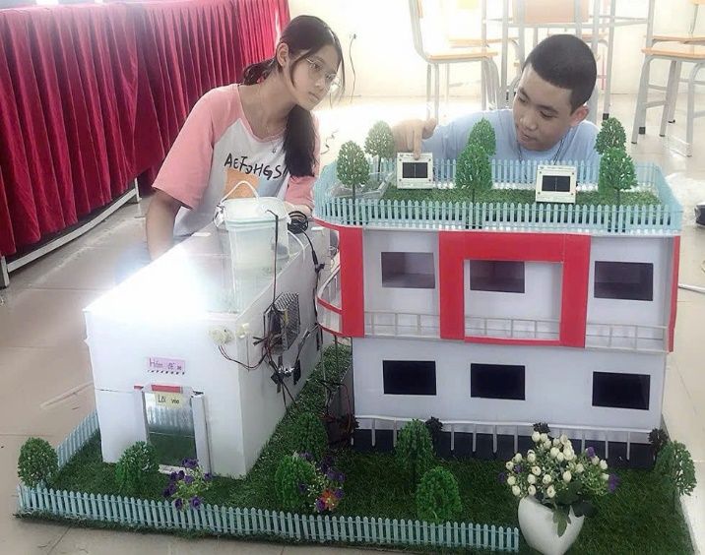

IV. Kết quả triển khai áp dụng sáng kiến kinh nghiệm
- Năm học 2024 - 2025 tôi đã áp dụng các biện pháp trên trong việc quản lý và sử dụng thiết bị dạy học trong nhà trường tôi, kết quả cho thấy:
+ Đa số giáo viên đã sử dụng đồ dùng dạy học vào bài giảng của mình rất thành công, mà đặc biệt trong dạy thực hành thí nghiệm, hơn 90% thiết bị trong dạy thực hành thí nghiệm được khai thác sử dụng cho cả các tiết trên lớp, việc sử dụng thiết bị là thường xuyên.
- Giáo viên đã vận dụng linh hoạt các phương pháp dạy học theo hướng đổi mới, phát huy được tính tích cực chủ động học tập của học sinh; đã ứng dụng công nghệ thông tin và sử dụng hiệu quả phương tiện dạy học hiện đại vào giảng dạy góp phần nâng cao chất lượng dạy – học và giáo dục của nhà trường. Đặc biệt trong các tiết thi giáo thi giáo viên giỏi cấp Quận đều được đánh giá cao về trong việc sử dụng tối đa hiệu quả của các đồ dùng dạy học.
- Trong năm học 2024 – 2025, nhà trường đạt 2 giải nghiên cứu khoa học dành cho học sinh trong đó có 1 giải Nhì và 1 giải Ba cấp Quận.
- Ban giám hiệu, tổ trưởng chuyên môn, giáo viên và học sinh đã nhận thức khá đấy đủ về vai trò, vị trí, sự cần thiết của CSVC – TBDH trong các hoạt động dạy học; thấy được hiệu quả của việc sử dụng đồ dùng dạy học trong dạy học.Điều này được thể hiện rõ qua số lượt sử dụng đồ dùng dạy học trong năm học 2024 – 2025 của giáo viên tăng 20% so với năm học trước.

PHẦN C - KẾT LUẬN VÀ KIẾN NGHỊ

1.Kết luận
Công tác quản lý thiết bị dạy học ở trường học đóng vai trò rất quan trọng. Nó góp phần nâng cao hiệu quả sử dụng đồ dùng dạy học. Từ đó nâng cao chất lượng dạy học và giáo dục của nhà trường. Giáo viên vận dụng linh hoạt các phương pháp dạy học kết hợp với sử dụng đồ dùng dạy học trong các tiết học để đổi mới phương pháp dạy học theo hướng đổi mới, phát huy được tính tích cực chủ động học tập của học sinh; ứng dụng công nghệ thông tin và sử dụng hiệu quả phương tiện dạy học hiện đại vào giảng dạy. Việc giáo viên tích cực sử dụng đồ dùng dạy học trong các tiết học còn giúp phát huy tính tích cực, chủ động sáng tạo của học sinh trong học tập, khơi gợi hứng thú học tập cho học sinh. Chính vì vậy, công tác quản lý thiết bị dạy học cần được quan tâm và đầu tư hơn nữa.
2. Khuyến nghị
Qua việc nghiên cứu đề tài này, tôi xin đề xuất một số ý kiến sau:
- Đối với giáo viên:
Giáo viên cần nhận thức rõ vai trò quan trọng của việc sử dụng đồ dùng dạy học trong các tiết dạy để từ đó tự có ý thức sử dụng đồ dùng dạy học.

- Đối với nhà trường:
+ Ban giám hiệu nhà trường cần trang bị đồng bộ các thiết bị điện tử ( tivi kết nối máy tính, máy soi bài) cho phòng học bộ môn, phòng học chức năng để khuyến khích giáo viên tăng cường sử dụng các phòng này trong các tiết dạy.
+ Đưa việc sử dụng đồ dùng dạy học của giáo viên tròn các tiết dạy là một tiêu chí đánh giá xếp loại thi đua cuối năm học.
+ BGH và các tổ chuyên môn cần quan tâm và động viên , khuyến khích công tác tự làm đồ dùng dạy học hơn nữa, đồng thời đầu tư, bổ sung đồ dùng dạy học trong nhà trường, nhất là các đồ dùng dạy học hiện đại, tiện lợi, dễ sử dụng.
- Đối với các cấp quản lý giáo dục:
Đề nghị các cấp quản lý giáo dục tăng cường việc trang bị các đồ dùng dạy học theo chương trình đổi mới giáo dục 2018 để tạo điều kiện thuận lợi cho giáo viên trong việc sử dụng đồ dùng dạy học
Trên đây là toàn bộ nội dung sáng kiến kinh nghiệm của tôi, tôi đã thực hiện và bước đầu có sự thành công. Đây là đề tài mà bản thân tôi đã trải nghiệm và viết thành những biện pháp trên, tôi cam kết là không có sao chép ở bất cứ sản phẩm của ai. Nếu vi phạm tôi xin chịu hoàn toàn trách nhiệm.
Tôi xin chân thành cảm ơn!

Thạch Bàn, ngày 28 tháng 3 năm 2025
NGƯỜI VIẾT

Đinh Thị Hoài Thu

TÀI LIỆU THAM KHẢO

1. Chương trình Giáo dục phổ thông 2018 - Bộ Giáo dục và Đào tạo 2018,
2. Thông tư Số 14/2020/ TT-BGDĐT Ban hành quy định phòng học bộ môn của cơ sở Giáo dục phổ thông - Bộ Giáo dục và Đào tạo, (2020.
3. Thông tư số 13/2020/ TT-BGDĐT của Bộ Giáo dục và Đào tạo Ban hành Quy định tiêu chuẩn cơ sở vật chất các trường mầm non, tiểu học, trung học cơ sở, trung học phổ thông và trường phổ thông có nhiều cấp học - Bộ Giáo dục và Đào tạo 2020
4. Phương tiện dạy học - Một số vấn đề lí luận và thực tiễn, NXB Giáo dục Việt Nam - Đặng Thị Thu Thủy
5. Sử dụng thiết bị dạy học góp phần hình thành và phát triển năng lực người học, Tạp chí Thiết bị Giáo dục - Hà Văn Quỳnh - Vương Thị Phương Hạnh

